Coronarographie

Patient: EL OBIDI MOHAMMED Date de naissance: Sexe: Masculin
IPP: 2126 Taille: Poids:
Date Examen: 14/04/2026 IMC : SC (m²):

Opérateur: Dr NAJLAA BELHARTY, Dr HAJJAJ BELGHAIT, Dr EL MEHDI EL HADDIOUI, Dr IDRISS ALLALAT, Dr MEHDI AYOUB LAAROUSSI

Indications: STEMI LIKE

STATUT CLINIQUE
- Âge: 73
- FDRCx : HTA mal equilibrée sous Amlodipine , DT2 mal equilibré ( derniere hba1c 8,5 % ) , tabagisme sevré
- ATCD : -
- HM : Remonte au jour de son admission à 17h00 par l’installation d’epigastralgies prolongées avec signe neurovegetatifs motivant sa consulation à l’Hopital My Youssef à H1 puis au transfert dans notre structure pour complement de prise en charge .
- ECG : RRS, Sus decalage en AVr , sous decalage diffus.
- ETT : VG non dilaté, non hypertrophié, de bonne cinétique, FEVG 55%
TECHNIQUE
Salle: GE innova.
Voie d’abord primaire: Artère fémorale droite - 5 French. – PDC : 120 cc – Dose : 285 mGy -
Matériel:
- 0.035 (ABBOTT LABORATORIES).
- FR 4 (Boston Scientific).
- IMPULSE 5F JL 3.5 (Boston Scientific).
- Introducer Fémoral 6F (Terumo).
CORONAROGRAPHIE
Dominance: Dominance droite.
Artère Coronaire Gauche:

- Le tronc commun se connecte au sinus antéro-gauche, il est de court et de calibre normal. Il se bifurque en réseau IVA – diagonale et réseau CX-marginale . il présente une lésion significative serrée ( 50- 70 %) avec un flux coronaire antérograde TIMI III .
- L'artère interventriculaire antérieure est de calibre normal, elle fait la pointe du cœur .elle présente une infiltration athéromateuse sur toute sa longueur et est calcifiée dans sa partie proximale . Elle donne naissance à deux branche diagonales et quelques branches septales . l’IVA proximo moyenne présente une lésion serrée ( 50-70% ). L’IVA distale est le siège d’une lésion serrée ( 70 % ) . le flux coronaire antérograde est TIMI III avec un bon lit d’aval.
- L'artère circonflexe est de calibre normal, infiltrée sur sa longueur , et donne naissance à une branche marginale principale, qui se bifurque en deux collatérales . Elle présente à son ostium une plaque intermediaire ( 50 % ) . La Cx distale est le siège d’une lésion serrée (50-70%) juste après le départ de la première marginale avec un flux coronaire antérograde TIMI II et un bon lit d’aval. La marginale présente une lésion serrée ( 50-70 %) dans sa partie proximale , et une lésion subocclusive (90-99% ) juste avant la bifurcation en collatérales . le flux coronaire antérograde est TIMI III avec un bon lit d’aval.

Artère Coronaire Droite:
L'artère coronaire droite se connecte au sinus antéro-droit, de calibre normal, infiltrée sur toute sa longueur .Elle est siège d’une plaque intermediaire de 50% à son ostium , suivie d’une lésion très serrée ( 70-90% ) au niveau de son genou supérieur , d’une lésion serrée de la CD2 (50-70 %) au niveau de son genou inferieur . l’artère IVP présente à sa proximité une lésion subocclusive ( 90-99% ) avec flux coronaire antérograde TIMI III et un bon lit d’aval , l’artère RVP présente à sa proximité une lésion très serrée ( 70-90% ) avec un flux coronaire antérograde TIMI III et un bon lit d’aval .
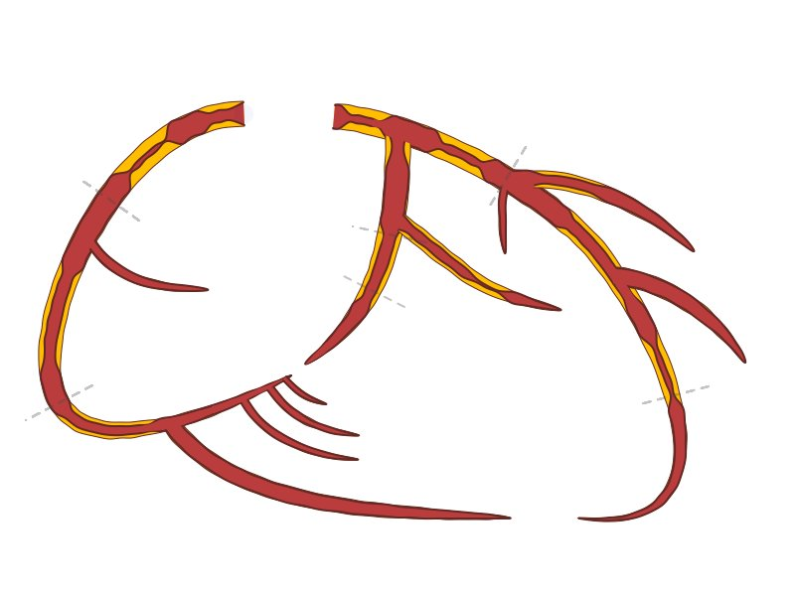
CONCLUSION
- Coro :
Lésions tritronculaires.
- Lésion serrée du TCG ( 50 – 70 % ) .
- Lésion serrée de l’IVA proximo-moyenne (50-70%) , Lésion serrée de l’IVA distale ( 70% ) avec un flux coronaire antérograde TIMI III et un bon lit d’aval .
- Lésion serrée de la Cx distale ( 50-70 % ) avec un flux coronaire antérograde TIMI III .
- Lésion serrée ( 50-70 % ) de la partie proximale de la marginale et une lésion subocclusive (90-99% ) avant la bifurcation en deux collatérales avec un flux coronaire antérograde TIMI III et un bon lit d’aval .
- Lésion très serrée ( 70-90% ) du génou superieur de la CD , lésion serrée ( 50-70% ) de la CD2 avec un flux coronaire antérograde TIMI III et un bon lit d’aval.
- Lésion subocclusive de la partie proximale de l’IVP , avec un flux coronaire antérograde TIMI III et un bon lit d’aval.
- Lésion très serrée de la partie proximale de l’artère RVP avec un flux coronaire antérograde TIMI III et un bon lit d’aval.
Décision : Revascularisation chirurgicale .
Dr NAJLAA BELHARTY, Dr HAJJAJ BELGHAIT, Dr EL MEHDI EL HADDIOUI, Dr IDRISS ALLALAT, Dr MEHDI AYOUB LAAROUSSI

